
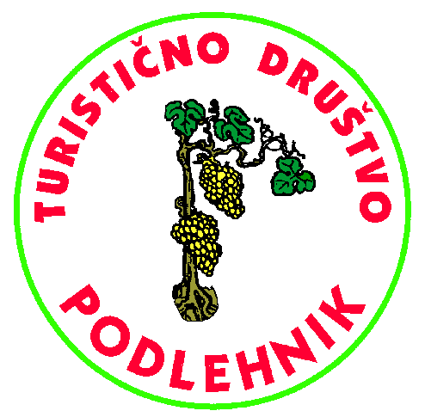



OBČINA PODLEHNIK

OBČINA PODLEHNIK, TURISTIČNO DRUŠTVO PODLEHNIK, HELIOSOV SKLAD ZA OHRANJANJE ČISTIH SLOVENSKIH VODA IN MINISTRSTVO ZA OKOLJE IN PROSTOR

vas, v soboto, 2. oktobra 2010, ob 11. uri vljudno vabimo na slovesno odprtje obnovljenega Haloškega studenca pri etnološkem muzeju na Gorci
v občini Podlehnik.

Slovesnost bodo s kulturnim programom popestrili učenci OŠ Podlehnik, člani TD Podlehnik, ljudski godci Haloški veseljaki in mladi glasbeniki, plesalci, ljudski godci in pevci. O poteku obnove vam bosta spregovorila župan Marko Maučič in predsednik TD Podlehnik Milan Vidovič, ki bo ob tej priložnosti predstavil prvi turistični vodnik po občini Podlehnik. Prireditev bomo zaključili z druženjem ob poizkušanju haloških dobrot in odličnih vin.

V gozdičku pri etnološkem muzeju na prostem leži v dolini studenec z lastnim izvirom. Globok je do dva metra in zgrajen iz lapornega kamna. Na vrhu je pokrit z deskami, obložen s kamni in zemljo. Na prednji strani so bila lesena vrata, katera so morali domačini ob sušnem obdobju celo zaklepati. Na lesenem držaju je bila zajemalka za vodo. Prebivalci Gorce in bližnjih vasi so oddaljeni najmanj kilometer od studenca, kamor so hodili po pitno vodo. Strmi predeli Haloz so področje s stalnim pomanjkanjem vode in padavin, zato je izvir v dolgem sušnem času včasih presahnil. Ker se je čez noč v njem vseeno nabralo nekaj vode, so jo lahko zajeli le najbolj zgodnji. Ko je vode v vodnjaku zmanjkalo, so morali ljudje po vodo že rano zjutraj v oddaljeno dolino. Zato so za vodnjak lepo skrbeli, da je ostal čist in uporaben. Po pripovedovanju starejših ljudi so vodo iz vodnjaka uporabljali samo za pitje in kuhanje. Za gospodinjska dela in živino so uporabljali vodo iz cistern ali mlak, kamor se je stekala deževnica s pobočij.

Po 30 letih pozabe so ga na pobudo TD Podlehnik in z lastnim delom ter s finančno pomočjo občine in Heliosa celovito obnovili, uredili okolico in sprehajalno pot. Danes lahko ob studencu posedite in se okrepčate s čisto izvirsko vodo. Vsakodnevno pitje izvirske vode vam izboljša splošno zdravje, ker krepi organizem ter ugodno vpliva na počutje.

Na vrhu hriba na Gorci občina Podlehnik obnavlja viničarski muzej, člani TD Podlehnika pa so postavili muzej z etnološko zbirko na prostem, katere del bo tudi obnovljen vodnjak.

V okviru Heliosovega sklada, ki sta ga leta 1998 ustanovila poslovni sistem Helios in Ministrstvo za okolje in prostor, je to že 68. obnovljeni vodnjak v 59. slovenski občini. Heliosov sklad se financira iz deleža od prodaje okolju prijaznih premazov znamk Bori, Tessarol in Ideal.

Pridružite se nam. Spoznajte preteklost, ki jo želimo ohraniti zanamcem!

Marko Maučič  Župan občine Podlehnik | Andreja Roš  Vodja projektov tržnega komuniciranja Helios Domžale, d.d.

Podlehnik, 27. september 2010

